Соотнесите поля класса с их типами доступности (видимости):
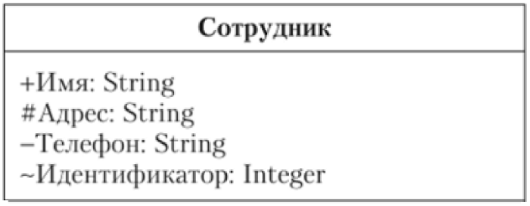
Сопоставьте значения из двух списков
Имя
Адрес
Телефон
Идентификатор
public
private
protected
package/internal

Соотнесите номера обозначения связи с её названием:
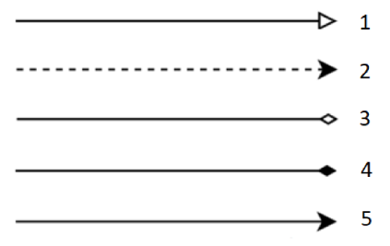
Сопоставьте значения из двух списков
1
2
3
4
public
private
protected
package/internal

Выберите примеры композиции:
Выберите ответ(ы) из списка

Файл и директория

Гражданин и адрес регистрации

Сердце и человек

Сотрудник и департамент

